保证金要求
在外汇市场上利用保证金交易，以更低的资金量执行交易，我们也称之为杠杆交易。当交易帐户持有暴露头寸时会受到限制，其计算方法是将账户的净值乘以与IEXS盈十证券商定的杠杆率。预设情况下，初始杠杆率设置为1：200，可在交易帐户空仓状态下可对杠杆进行调整。
账户的初始杠杆率可以调整到IEXS盈十证券和客户预先定义的不同级别（例如1:50或1:20等) 。
由于特定的交易条件，几种产品具有更高的保证金要求。
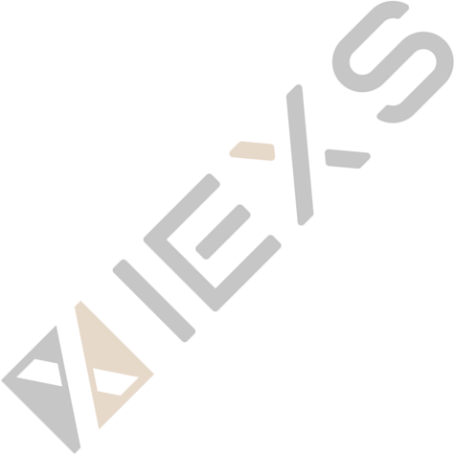
杠杆调整说明
根据IEXS盈十证券风控要求，将在下述情况自动调低您的杠杆。当您的单个交易帐户状值达到或超过规定的净值区间时，IEXS盈十证券有权自动调整该交易帐户的杠杆。资金转入或账户便利都将影响账户净值。
以标准账户A为例，账户A初始净值1万美金，杠杆1:800。当该账户由于盈利或资金转入达到或超过5万美金时，根据IEXS盈十证券要求，交易帐户净值大于5万美金时，其交易帐户杠杆最大为1:500。故IEXS盈十证券会调整账户A杠杆至1:500，杠杆降低将会增加持仓保证金要求，请注意其中风险。
交易帐户净值额度和杠杆对应请参考下图。

账户类型 |  | 标准账户 | DMA账户
产品类型 | 账户净值 | 可选择杠杆 | 可选择杠杆
股票 | ≥0 | 1:10 | 1:10
指数 | ≥0 | 1:20 | 1:20
原油 | ≥0 | 1:100 | 1:100
白银 | ≥0 | 1:100 | 1:100
黄金 | ＜1000 | 1:25  1:50  1:100  1:250  1:400  1:500  1:1000 | 1:25  1:50  1:100  1:200  1:500
 | ≥1000 | 1:25  1:50  1:100  1:250  1:400  1:500 | 1:25  1:50  1:100  1:200  1:250
 | ≥2000 | 1:25  1:50  1:100  1:250  1:400 | 1:25  1:50  1:100  1:200
 | ≥50000 | 1:25  1:50  1:100  1:250 | 1:25  1:50  1:100
 | ≥100000 | 1:25  1:50  1:100 | 1:25  1:50  1:100
 | ≥150000 | 1:25  1:50 | 1:25  1:50
 | ≥2000000 | 1:25 | 1:25
外汇 | ＜1000 | 1:50  1:100  1:200  1:500  1:800  1:1000  1:2000 | 1:50  1:100  1:200  1:400  1:1000
 | ≥1000 | 1:50  1:100  1:200  1:500  1:800  1:1000 | 1:50  1:100  1:200  1:400  1:500
 | ≥2000 | 1:50  1:100  1:200  1:500  1:800 | 1:50  1:100  1:200  1:400
 | ≥50000 | 1:50  1:100  1:200  1:500 | 1:50  1:100  1:200
 | ≥100000 | 1:50  1:100  1:200 | 1:50  1:100  1:200
 | ≥150000 | 1:50  1:100 | 1:50  1:100
 | ≥200000 | 1:50 | 1:50

最低保证金要求
保证金追加（保证金使用 ≥ 100% ） - 是指客户因保证金不足而无法单边调整仓位。此时客户可以关闭或减小现有仓位,以减少暴露仓位。在保证金追加的状态下 ，订单不会被自动关闭。系统将不会执行所有未执行的买入/卖出挂单，防止进一步增加暴露仓位。

风险披露
保证金交易带有高风险，可能不适合所有投资者。所以我们强烈建议保持杠杆在正常水平。客户必须始终牢记，保证金交易能放大潜在的的损失以及盈利，而投资本金也可能在市场价格强烈波动的情况下，因高杠杆比率而导致快速亏损。客户应自行负责对保证金维持的监测，并确保账户有足够的保证金维持交易金额。

风险警示： 交易外汇和杠杆化金融品种具有高风险，可能导致您损失本金。您所承担的亏损风险不应超过您的承受能力，请确保您完全理解 其中所涉的风险。交易杠杆化产品并不适合所有投资者。在交易前，请考虑您的经验水平、投资目标，如有必要请寻求独立财务建议。客户 有责任确保他/她所居住国法律要求允许其使用IEXS品牌提供的服务。请阅读IEXS风险披露全文。

- VIEXS-Vision Intergrated Exchange LTD（UK）.由英国金融行为监管局（FCA）授权并受其监管，FCA许可证号码为 923324.
- IEXS MARKETS PTY LTD (AUS)由澳大利亚证券和投资委员会（ASIC）授权并受其监管，监管号码为541328.
- IEXS LLC (SV) 其注册地址为First Floor, First St Vincent Bank Ltd Building, James Street, Kingstown, St. Vincent and the Grenadines. 注册编号为282 LLC 2020.
- IEXS Group Ltd (BVI) 根据英属维京群岛商业公司法，Intershore Chambers, Road Town, Tortola, British Virgin Islands.
- IEXS GLOBAL LTD (BAH) 由巴哈马证券委员会（SCB）授权并受其监管，监管号码为SIA-F257
法律管制：IEXS LLC是在圣文森特和格林纳丁斯成立的有限责任公司，注册号为282 LLC2020, 本公司根据圣文森特和格林纳丁斯法律《有限责任公司法》（修订版）第151章, Companies Act, Chapter 151 of the Revised Law of Saint Vincent and the Grenadines,2009 经营。尤其但不仅限于所有商业，金融，贷款，借款，贸易，服务活动以及参与其他企业，以及提供外汇,差价合约和杠杆金融工具，大宗商品，股票指数。
免责声明：此页面的内容仅供参考，不作为建议或建议。IEXS发布的广告中包含的任何有关过去表现或模拟过去表现的指示都不是未来结果 的可靠指标。对于在IEXS证券进行的所有业务或投资，客户承担全部责任。
IEXS LLC不向某些司法管辖区的居民提供服务，包括美国、伊朗、朝鲜、古巴、伊拉克、叙利亚、加拿大和中国台湾。本内容信息不向身处与发布或使用该信息有违当地法律法规的国家或管辖地之人发送或供其使用。敬请注意中文语言服务并不保证在任何时候均能提供。英语是我们服务所使用的主要语言，亦是我们所有合同档中具有法律效力的语言。

